Raíces y Coeficientes
Relación de las raíces con algunos coeficientes del polinomio.

En la pantalla Home de la Calculadora ejecute el comando NewProb.
- Construye polinomios mónicos del menor grado posible que tengan las raíces dadas y completa la tabla.

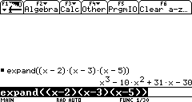

Raíces | Polinomio Factorizado | Polinomio Desarrollado
2, 3, 5
2, 3, -5
2, -3, 5
2, -3, -5
-2, 3, 5
-2, 3, -5
-2, -3, 5
-2, -3, -5

¿Qué tienen en común las expresiones algebraicas desarrolladas de los polinomios construidos? _________________________________________
___________________________________________________________

- ¿En qué son diferentes?_________________________________________
___________________________________________________________

- Grafica los polinomios. Utiliza colores diferentes para no confundirlos.

- ¿Qué tienen en común las gráficas de los polinomios? ___________________
___________________________________________________________

- ¿Cómo se relacionan los resultados obtenidos en la pregunta 2 y la pregunta 5? ___________________________________________________________
___________________________________________________________

- Establece una conjetura que relacione el término independiente de un polinomio mónico con sus raíces. __________________________________________
___________________________________________________________

- Para verificar la conjetura, construye un polinomio mónico que tenga como raíces a, b, c.

  - Polinomio factorizado: ____________________________________

  - Polinomio desarrollado: ____________________________________

- Escribe el término independiente del polinomio ______________ ¿Qué relación tiene con las raíces del polinomio? ___________________________
___________________________________________________________

- Si construyeras un polinomio mónico cuyas raíces fueran a, b, c, d ¿cuál crees que sería el término independiente? ______________________ Verifica su respuesta con la calculadora.

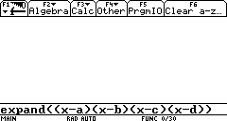

- Si construyes un polinomio mónico de grado n, cuyas raíces son $a_{1},a_{2},\text{.}\text{.}\text{.}\text{.}\text{.}\text{.}\text{.}\text{.},a_{n}$, ¿cuál será su término independiente? _________________ Justifica tu respuesta

